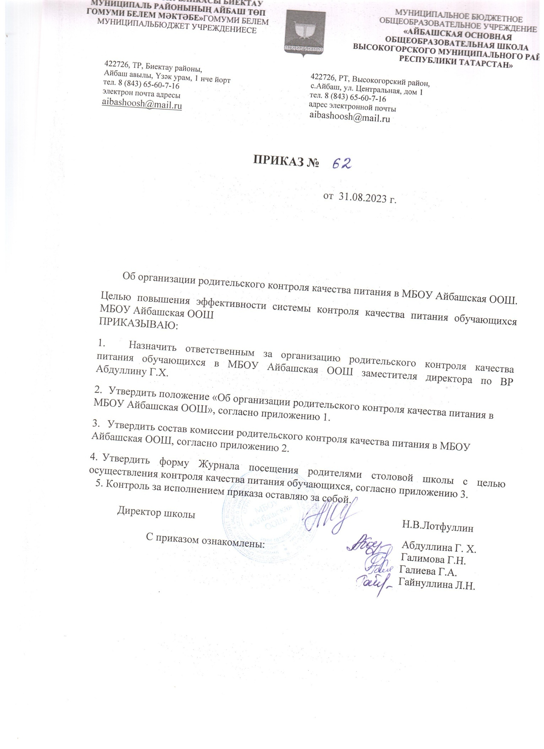
Приложение 1

к приказу № 62 от 31.08.2023 года

Положение «Об организации родительского контроля качества питания в МБОУ Айбашская ООШ»

- Деятельность общественно-родительского контроля за организацией и качеством питания обучающихся

Общественно-родительская комиссия по контролю за организацией и качеством питания обучающихся в своей деятельности руководствуется законодательными и иными нормативными правовыми актами Российской Федерации, приказами и распоряжениями органов управления образованием, уставом и локальными актами образовательного учреждения.

Состав школьной комиссии утверждается приказом директора школы на каждый учебный год. Члены комиссии из своего состава выбирают председателя.

Работа комиссии осуществляется в соответствии с планом, согласованным с администрацией школы.

Результаты проверок и меры, принятые по устранению недостатков, оформляются актами и рассматриваются на заседаниях комиссии с приглашением заинтересованных лиц.

Заседание комиссии оформляется протоколом и доводится до сведения администрации школы.

- Основные направления деятельности комиссии

Оказывает содействие администрации школы в организации питания обучающихся, осуществляет контроль:

  - За целевым использованием продуктов питания и готовой продукции;

  - За соответствием рационов питания согласно утвержденному меню;

  - За качеством готовой продукции;

  - За санитарным состоянием пищеблока;

  - За выполнением графика поставок продуктов и готовой продукции, сроками их хранения и использования;

  - За организацией приема пищи обучающихся;

  - За соблюдением графика работы столовой.

Проводит проверки качества сырой продукции, поступающей на пищеблок, условий её хранения, соблюдения сроков реализации, норм вложения и технологии приготовления пищи, норм раздачи готовой продукции и выполнения других требований, предъявляемых надзорными органами и службами.

Организует и проводит опрос обучающихся по ассортименту и качеству отпускаемой продукции и представляет полученную информацию руководству школы.

Вносит администрации школы предложения по улучшению обслуживания обучающихся. Оказывает содействие администрации школы в проведении просветительской работы среди обучающихся и их родителей (законных представителей) по вопросам рационального питания, организации питания в условиях распространения коронавирусной инфекции (COVID-19).

Привлекает родительскую общественность и различные формы самоуправления школы к организации и контролю за питанием обучающихся.

- План работы общественно-административной комиссии по контролю за организацией и качеством питания школы

 | Мероприятия | Сроки
 | Проверка меню. Проверка готовности столовой и
1. | пищеблока | Сентябрь
2. | Проверка целевого использования продуктов питания и | Ежемесячно
2. | готовой продукции. | Ежемесячно
3. | Проверка соответствия рациона питания согласно | Ежеквартально
3. | утвержденному меню. | Ежеквартально
4. | Использование финансовых средств на питание | Октябрь,
4. | учащихся. | январь
5. | Организация просветительской работы. | Октябрь,
5. | Организация просветительской работы. | апрель
6. | Анкетирование учащихся и их родителей по питанию. | Ноябрь
7. | Контроль за качеством питания. | Ежеквартально

 |  |  | Приложение 2
 |  | к приказу № 62 от 31.08.2023 года
 | Состав комиссии родительского контроля качества питания
 |  | в МБОУ Айбашская ООШ
№ п. п |  | Ф. И. О.
1. | Абдуллина Г. Х. |  | Председатель
2. | Галимова Г.Н. |  | Родитель
3. | Галиева Г.А. |  | Родитель
4. | Гайнуллина Л.Н. |  | Родитель

Приложение 3

к приказу № 62 от 31.08.2023 года
Сукинсая ООШ

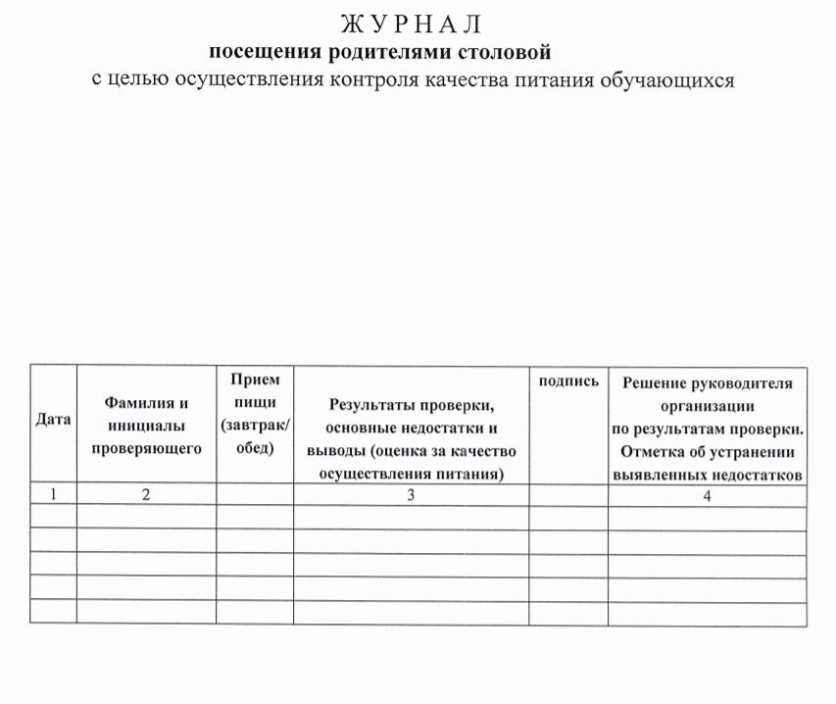

Муниципального бюджетного общеобразовательного
учреждения«АйбашскаяООШ»

